Chapitre 2
Détermination des hypothèses
- Mortalité

- Comment s’exprime l’hypothèse?

- Il existe des tables de mortalité

- Pourquoi on ne les utilise pas directement?

- On va donc essayer de trouver quelle est notre prévision de la mortalité en comparaison de la prévision que donnerait l’utilisation de la table de mortalité la plus récente (CIA 97-04).

- Notre hypothèse sera donc un % qu’on applique à chacun des taux de mortalité d’une table de mortalité

- Comment on détermine ce %? En faisant une étude de la mortalité de notre compagnie.

- Éléments ayant un impact: (Qu’est ce qui fait que toutes les compagnies n’anticipent pas la même mortalité des assurés de leur portefeuille)

- Source des données

- Normalement, l’hypothèse sera basée sur une étude de l’expérience de la compagnie

- L’hypothèse doit fournir la probabilité de mourir pour chaque subdivision de notre expérience

- L’hypothèse peut être basée sur l’expérience de la compagnie, l’expérience de l’industrie ou un mélange des deux basé sur des taux de crédibilité

  - Notre propre expérience serait la meilleure source de données – manque de crédibilité?

  - Comme les taux de mortalité sont à faibles occurrences, il faut beaucoup de données pour être crédibles dans notre expérience.

  - Donc difficile de développer une table de mortalité basé sur notre expérience

- Études de l’industrie (inter sociétés)

- Compare l’expérience des assurés de toute l’industrie avec ce qui est prédit par les tables de mortalité.

- Porte sur de grandes quantités de polices d’assurance prélevées dans l’industrie.

- Avantage: crédible

- Désavantage: distribution des polices peut ne pas correspondre à celle du bloc de polices qu’évalue la société

- ICA et SOA publient des études de mortalité

- Crédibilité:

- Pratique actuarielle reconnue :

  - Ce qui est conservateur en assurance-vie, c’est de dire que les gens vont mourir plus tôt que prévu : On va recevoir moins de primes et on va avoir moins de temps pour accumuler de l’intérêt sur ces primes.

  - Donc si le fait d’utiliser l’expérience de l’industrie a comme effet de faire mourir les gens plus tard, c’est non conservateur de faire cela.

  - Cela arrive si les q_{x} de l’industrie sont plus petits que les q_{x} de notre compagnie. q_{x}^{i} < q_{x}^{c} . Les assurés de notre compagnie meurent plus vite que ceux de l’industrie. En utilisant l’expérience de l’industrie, on va faire mourir les gens plus tard, donc non conservateur. Va diminuer les provisions techniques.

- Le contraire, c’est-à-dire si en donnant de la crédibilité à l’industrie cela a comme effet d’augmenter nos q_{x}^{c} donc de faire mourir les gens plus rapidement, alors c’est conservateur de faire cela. q_{x}^{i} > q_{x}^{c}

- L’ICA propose des taux de crédibilité à accorder aux données de l’expérience de la compagnie.

  - Ces taux de crédibilité augmentent avec le nombre de décès observés dans la compagnie.

  - Ces taux varient aussi selon la relation entre l’expérience de la compagnie vs celle de l’industrie.

  - Si q_{x}^{i} > q_{x}^{c}, on fait mourir les assurés plus vite, c’est donc conservateur d’utiliser l’industrie, on peut se permettre de donner plus de crédibilité à l’industrie (donc moins de crédibilité à nos données)

  - Si q_{x}^{i} < q_{x}^{c}, cela diminue nos taux de mortalité, donc les assurés meurent plus tard, c’est donc non conservateur de faire cela. On va donc accorder un peu moins de crédibilité aux données de l’industrie (plus de crédibilité à nos données)

- Donc pour une même exposition au risque, la crédibilité accordée à l’expérience sera plus petite si on a une expérience plus favorable que l’industrie que dans le cas contraire.

Crédibilité accordée aux données de la compagnie (table proposée par l’ICA)
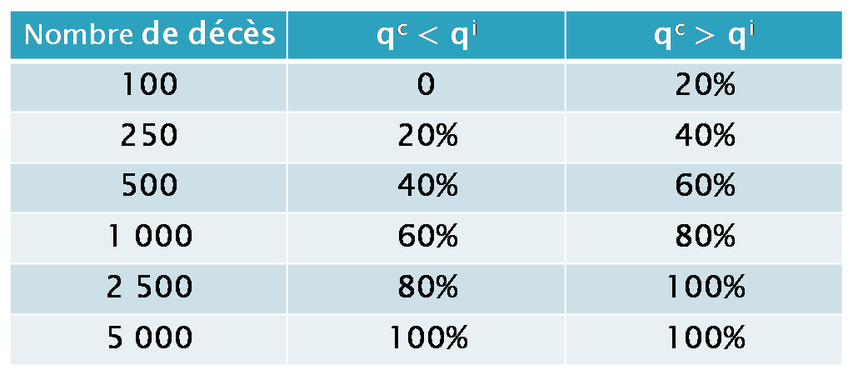

- Amélioration de la mortalité

- L’expérience démontre une amélioration de la mortalité d’année en année,

- L’actuaire doit donc faire une hypothèse sur l’amélioration future de la mortalité

- Personne ne sait si cette amélioration continuera dans le futur.

- Il s’agit d’une hypothèse très difficile à déterminer, alors la pratique actuarielle reconnue prévoit un rétrécissement de l’éventail acceptable d’hypothèse (fourchette plus étroite)

« Si l’inclusion de l’amélioration de la mortalité a pour effet de réduire le passif des contrats d’assurance, alors la réduction qui en découle ne serait pas supérieure à celle élaborée à l’aide des taux prescrits d’amélioration de la mortalité, tel que promulgué de temps à autre par le Conseil des normes actuarielles. »

« Si l’inclusion de l’amélioration de la mortalité a pour effet d’augmenter le passif des contrats d’assurance, alors l’hypothèse de l’actuaire comprendrait une telle amélioration. L’augmentation du passif des contrats d’assurance qui en découle serait égale ou supérieure à celle élaborée à l’aide des taux prescrits d’amélioration de la mortalité, tel que promulgué de temps à autre par le Conseil des normes actuarielles. »

- C’est une hypothèse, donc on doit y ajouter une marge pour écarts défavorables. Cette marge sur l’hypothèse d’amélioration de la mortalité ne se limite pas à la marge de 5 % à 20 % étant donné l’incertitude extrême de cette hypothèse

- MED sur l’hypothèse de mortalité

- Considérations importantes:
- Ont été vues précédemment

- Assurance :

« La fourchette des marges pour écarts défavorables applicable à un taux de mortalité par 1 000 représente un ajout de 3,75 à 15, divisé par la meilleure estimation de l’espérance abrégée de vie déterminée à compter de l’âge atteint projeté de l’assuré. »
      - Marge élevée: 15/ 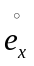
      - Marge réduite: 3,75 /

- Rentes

« La fourchette des marges pour écarts défavorables représente une soustraction de 2% à 8 % de la meilleure estimation. »

- Les MED sont appliquées suite à l’amélioration de mortalité.

